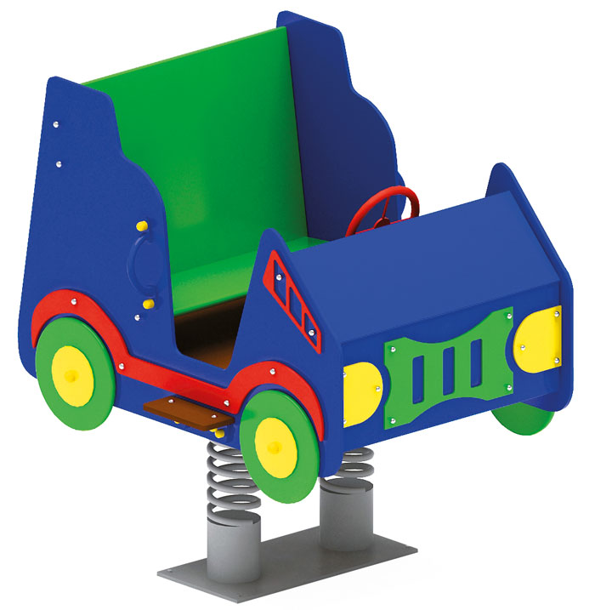 | Качалка на пружине «Гоночная машина» 0103  Размер не менее: длина – 1160 мм, ширина – 810 мм, высота – 910 мм.  Изделие представляет собой фанерную конструкцию в виде гоночной машины и предназначено для детей в возрасте от 3 до 8 лет. Способствует развитию и укреплению мышечной системы, тренировки вестибулярного аппарата.  Качалка состоит из подножки (ступенька), не менее двух, поручней для рук, не менее двух, спинки, сиденья, двух пружин и различных декоративных элементов.  Спинка, сиденье размер не менее: ширина – 300 мм, длина – 560 мм, изготовленные из водостойкой фанеры, толщиной не менее 18 мм.  Пол, размер не менее: ширина – 500 мм, длина – 810 мм, изготовлен из влагостойкой нескользящей ламинированной фанеры, толщиной не менее 18 мм. При сборке конструкции, пол качалки должен выходить за пределы кабины и выполнять функции ступенек, что обеспечивает более надежное крепление ступенек к качалке. Пружины диаметром не менее 118 мм. должны быть закреплены с двух сторон в стаканах, изготовленных из металлической трубы, диаметром не менее 133 мм. Поручни изготовлены из металлической трубы, диаметром не менее 21,3 мм. Качалка имеет декоративные элементы, выполненные в виде стоп сигналов, решетки радиатора, фар, изготовленных из влагостойкой фанеры, толщиной не менее 9 мм. Используемая фанера должна быть водостойкой фанерой марки ФСФ, из лиственных пород. Деревянные детали должны быть тщательно отшлифованы, кромки закруглены и окрашены яркими двухкомпонентными красками, стойкими к сложным погодным условиям, истиранию, действию ультрафиолета и специально предназначенными для применения на детских площадках, крепеж оцинкован. Металлические элементы должны быть окрашены яркими порошковыми красками с предварительной антикоррозийной обработкой. Выступающие концы болтовых соединений должны закрываться пластиковыми заглушками.

